ミニ魚図鑑

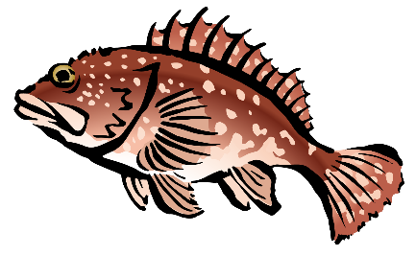
カサゴ
形態・特徴：メバルの仲間に似ているが胸鰭上半部の後縁が浅く湾入している
分布：北海道～九州までの日本各地
食性：主に小魚や甲殻類などを捕食している。

イサキ
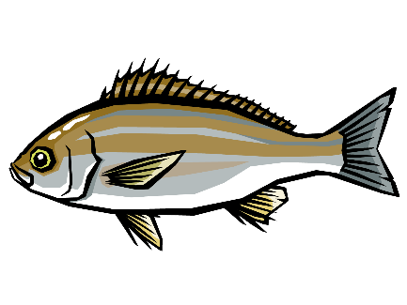
形態・特徴：頭部の有鱗域は広く、涙骨上と主上顎骨の露出部にも広がる。
分布：新潟県以南の日本海岸
食性：甲殻類、多毛類や小型魚類などを捕食する動物食性。

スズキ
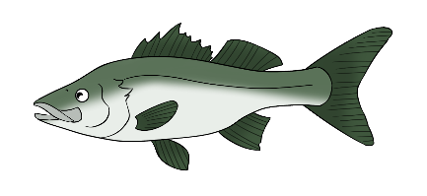
形態・特徴：日本にスズキ科魚類は3種生息しており、本種のほかにヒラスズキと外来種のタイリクスズキが知られている。
分布：琉球列島を除く日本各地沿岸。
食性： 多毛類、甲殻類、軟体動物、魚類などを食べる動物食性。

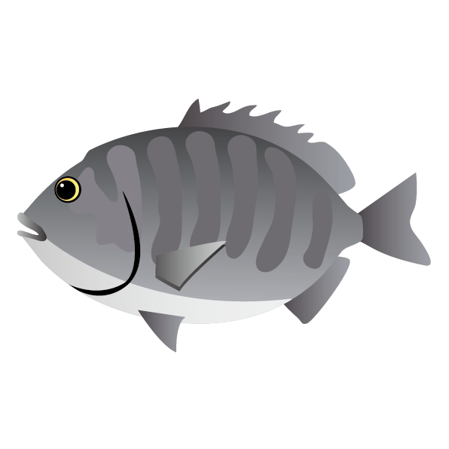
メジナ
形態・特徴：メジナの仲間はイスズミの仲間と比べると背鰭棘数が多い、両顎の外側の列の歯は3尖頭であるなどで区別できる
分布：新潟・房総半島以南の各地沿岸～鹿児島
食性：雑食性で、藻類や甲殻類などを捕食する。

